Téma: Funkcie – úvod II 2 G (6 OGY)
A

- Určte definičný obor funkcie 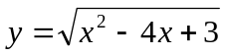
- Je daná funkcia 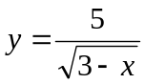.Určte:
- definičný obor tejto funkcie
- hodnotu funkcie v bodoch 1 a -6
- či číslo 1 patrí do oboru hodnôt funkcie.

- U funkcií daných grafmi určte definičný obor a obor hodnôt.
y
5
b)
y
a)

•
2
o

-0,5
-4
x
x
O
4
3
O

-3,5

Téma: Funkcie – úvod II 2 G (6 OGY)
B

- Určte definičný obor funkcie 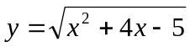
- Je daná funkcia 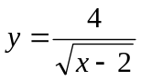.Určte:
- definičný obor tejto funkcie
- hodnotu funkcie v bodoch 3 a 6
- či číslo 1 patrí do oboru hodnôt funkcie.

- U funkcií daných grafmi určte definičný obor a obor hodnôt.
y

y
-4
x
y
O
a)
5
◦
•
3,9
2
1
x
O
-2
b)

